Système  Numérique | PIC 16F887  Programmation en langage C  Mesure de température | BTS SN1
Système  Numérique |  | 

On souhaite mesurer la température de la salle 24 et l'afficher sur un Terminal. On utilise pour cela une carte PIC 16F887, un capteur de température LM35 et un terminal.
Le capteur de température fournit une tension analogique image de la température. Pour pouvoir mesurer cette température, le microcontrôleur utilise un convertisseur analogique numérique
( C.A.N) avant d'effectuer un traitement.
Le concept de « conversion analogique-numérique
Pour faire une mesure, on a besoin :

- d'un phénomène physique à mesurer ( ici une tension )
- d'une échelle de mesure.
- d'une valeur de référence.

Le microcontrôleur PIC16F887 dispose en interne de ce que l'on appelle un module de conversion analogique numérique 10 bits ( 2 ¹⁰ valeurs différentes : 0 à 1023 ). Ici la conversion d'une tension V comprise entre 0 et VREF ( ici 5V par défaut ) en un nombre N compris entre 0 et 1023
N
(0 …. 1023)
VREF

C.A.N 10 bits

V
(0 ….. 5V)

Autrement dit, une règle numérique à tension de 1024 niveaux : il suffit simplement d'appliquer une tension V entre 0 et 5V sur une des broches dite « analogique » pour obtenir une valeur N entre
0 et 1023 correspondant au niveau de la tension présente sur la broche !

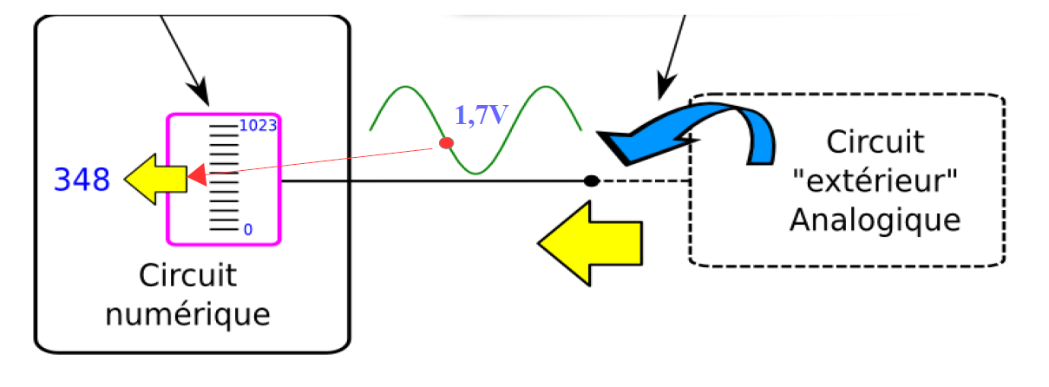

Mesure et affichage d'une température
Création d'un projet et d'un schéma pour mesurer la température.

  - A l'aide du logiciel Proteus 8, créer un projet et saisir le schéma ci dessous dont la liste des composants est la suivante.

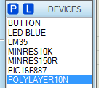

Pour placer le Terminal et le Voltmètre, aller dans Instruments et choisir VIRTUAL TERMINAL et DC VOLTMETER

PORT D
Entrée du CAN utilisée
Capteur
Voltmètre

  - On souhaite mesurer la température T et afficher sa valeur numérique en binaire grâce aux LEDS reliées au PORTD. Pour cela on utilise le C.A.N du microcontrôleur PIC16F887 avec une résolution de 10 bits.

  - En consultant la documentation du capteur de température, donner la relation entre Vout et la température T. Vout = 10mV*T
  - Donner la relation entre N renvoyée par le convertisseur analogique numérique ( CAN) et Vout fourni par le capteur de température LM35,
  - N = Vout*204,6=1023
  - N= 0,01*T*204,6

  - A partie des relations précédentes, déduire la relation entre T et N :
T = ….,,,,,.N T=N/2,046 & N=T*2,046
Compléter le programme prog1.c pour afficher la valeur de la température en binaire sur les LEDS reliés au PORTD. Par exemple pour T = 25 °C, on allume les LEDS D5, D4 et D1 ce qui donne (1+8+16 = 25).
Poids des bits
128 | 64 | 32 | 16 | 8 | 4 | 2 | 1
D8 | D7 | D6 | D5 | D4 | D3 | D2 | D1
0 | 0 | 0 | 1 | 1 | 0 | 0 | 1

  - Compléter le tableau suivant en modifiant la valeur de la température et en relevant la valeur de la tension fournie par le capteur
Tableau de simulation
T(°C) | 0 | 5 | 10 | 25 | 50 | 75 | 100 | 125 | 150
Vout (mV) | 0 | 0,05 | 0,1 | 0,25 | 0,5 | 0,75 | 1 | 1,25 | 1,50

Mesure et affichage d'une température sur un Terminal

  - Compléter le programme prog2.c pour afficher la température sur un Terminal en utilisant l’instruction printf(……..) sous le forme : T = …. °C
  - Modifier le programme précédent en n’affichant la température sur le Terminal qu’à la demande de l’utilisateur qui envoie par l’intermédiaire du Terminal vers le microcontrôleur la lettre ‘T ‘ou ‘t’.
  - Ajouter la fonctionnalité qui permet de quitter le programme quand l’utilisateur envoie par l’intermédiaire du Terminal vers le microcontrôleur la lettre ‘Q‘ou ‘q’.

